# Khái niệm Ajax

AJAX, là viết tắt của Asynchronous JavaScript and XML, (tạm dịch là JavaScript và XML không đồng bộ), không phải là ngôn ngữ lập trình.

Ajax chỉ sử dụng kết hợp

* Một đối tượng XMLHttpRequest được tích hợp sẵn của trình duyệt (để yêu cầu dữ liệu từ một máy chủ web)
* JavaScript và HTML DOM (để hiển thị hoặc sử dụng dữ liệu)

Vậy khi làm việc với Ajax chúng ta cần hiểu được hai phần quan trọng là XMLHttpRequest và JavaScript, HTML

Các ứng dụng AJAX có thể sử dụng để truyền tải dữ liệu XML, văn bản thuần hoặc văn bản JSON.

AJAX cho phép các website được cập nhật không đồng bộ bằng cách trao đổi dữ liệu với web server. Ajax cho phép:

* Update một phần web page mà không cần tải lại trang.
* Tạo request tới server khi mà trang đã tải xong
* Nhận dữ liệu từ server khi mà trang đã tải xong
* Gửi dữ liệu tới server đằng sau phía giao diện.

## Hoạt đông của Ajax

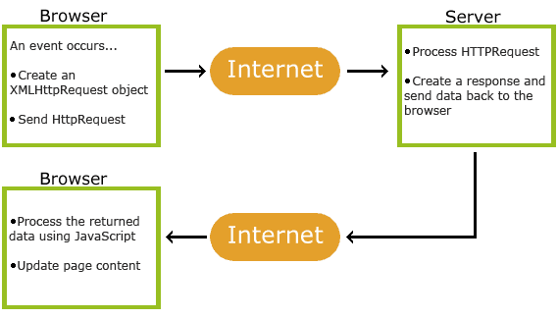

Nguồn ảnh: www.w3schools.com

Sau đây là mô tả hoạt động của Ajax như sau:

1. Người dùng thao tác với trình duyệt. Click button
2. Một đối tượng XMLHttpRequest được tạo bởi JavaScript
3. Gửi đi XMLHttpRequest tới máy chủ web qua internet
4. Máy chủ xử lý
5. Máy chủ gửi lại response về cho web page trên máy người dùng
6. Response đọc từ JavaScript
7. Web page được update bởi JavaScript từ kết quả đọc được ở bước 6

## XMLHttpRequest

Tất cả trình duyệt đềuhỗ trợ XMLHttpRequest.

Một đối tượng XMLHttpRequest giúp trao đổi dữ liệu với máy chủ web phía sau giao diện.

Có nghĩa là không cần tải lại trang web mà có thể thay đổi nội dung một phần trang web bằng cách dùng XMLHttpRequest.

### Các phương thức của XMLHttpRequest

Sau đây là các phương thức khi ta sử dụng XMLHttpRequest

|  |  |
| --- | --- |
| Method | Mô tả |
| new XMLHttpRequest() | Tạo một đối tượng XMLHttpRequest() |
| abort() | Hủy bỏ request hiện tại |
| getAllResponseHeaders | Trả về thông tin header |
| getResponseHeader() | Trả thông tin riêng của header |
| open(method,url,async,user,psw) | Khởi tạo một request với các thông số  method: GET hoặc POST  url địa chỉ file  async: = true là không đồng bộ, false là đồng bộ  user: username  psw: mật khẩu |
| send() | Sử dụng cho method là GET  Gửi request tới server |
| send(string) | Sử dụng cho method là POST  Gửi request tới server |
| s | Thêm một cặp label-value vào header khi gửi. |

### Các thuộc tính của đối tượng XMLHttpRequest

Các thuôc tính của đối tượng XMLHttpRequest như sau:

|  |  |
| --- | --- |
| Property | Mô tả |
| onreadystatechange | Định nghĩa một method sẽ được gọi khi “readyState” thay đổi |
| readyState | Giữ trạng thái hiện tại của XMLHttpRequest.  0: request không được khởi tạo  1: kết nối máy chủ chưa được thiết lập  2: đã nhận request  3: request đang được xử lý  4: yêu cầu kết thúc và response đã có |
| responseText | Dữ liệu response trả về ở dạng string |
| responseXML | Dữ liệu response trả về ở dạng XML |
| status | Trả về status-number của request  200: "OK"  403: "Forbidden"  404: "Not Found"  …………  Đây là các thông số của Http Messages. |
| statusText | Trả về status-text (ví dụ "OK" or "Not Found") |
|  |  |